**СПЕЦИАЛЬНЫЕ ПЛОСКИЕ КРИВЫЕ**

**ЛЕМНИСКАТЫ**  
Уравнение в полярных координатах:  
r2 = a2cos2θ  
  
Уравнение в прямоугольных координатах:  
(x2 + y2)2 = a2(x2 - y2)  
  
Угол между AB' или A'B и осью x = 45o  
  
Площадь одной петли = a2/2  
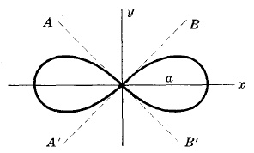

**ЦИКЛОИДА**  
Уравнения в параметрической форме:  
http://www.math10.com/ru/vysshaya-matematika/analiticheskaya-geometriya/images/xy.jpg  
  
Площадь одной дуги = 3πa2  
  
Длина дуги одной арки = 8a  
  
Это кривая, описываемая точкой Р на окружности радиусом а, которая катится вдоль оси х.  
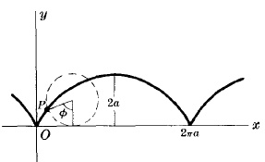

**ГИПОЦИКЛОИДЫ С ЧЕТЫРЬМЯ ОСТРИЯМИ**  
Уравнение в прямоугольных координатах:  
x2/3 + y2/3 = a2/3  
  
Уравнения в параметрической форме:  
http://www.math10.com/ru/vysshaya-matematika/analiticheskaya-geometriya/images/xy2.jpg  
  
Площадь, ограниченная кривой = 3πa2/8  
  
Длина дуги целой кривой = 6a  
  
Это кривая, описываемая точкой Р на окружности радиусом a/4, которая катится внутри окружности радиусом a.  
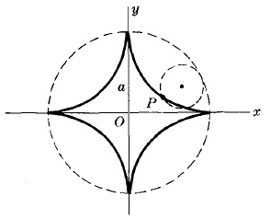

**КАРДИОИДА**  
Уравнение: r = a(1 + cosθ)  
  
Площадь, ограниченная кривой = 3πa2/2  
  
Длина дуги кривой = 8a  
  
Это кривая, описываемая точкой Р на окружности радиусом a, которая катится снаружи окружности радиусом a. Эта кривая также является частным случаем улитки Паскаля.  
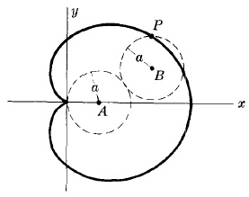

**ЦЕПНАЯ ЛИНИЯ**  
Уравнение:  
y = a(ex/a + e-x/a)/2 = acosh(x/a)  
  
Это кривая, по которой бы повисла цепь, подвешенная вертикально от точки А к В.  
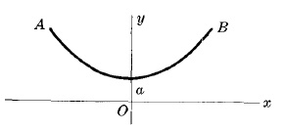

**ТРЕХЛЕПЕСТКОВАЯ РОЗА**  
Уравнение: r = acos3θ  
  
Уравнение r = acos3θ подобно кривой, полученной вращением против часовой стрелки по кривой 30oили π/6 радиан.  
  
В общем, r = acosnθ или r = asinnθ имеет n лепестков если n является нечетным.  
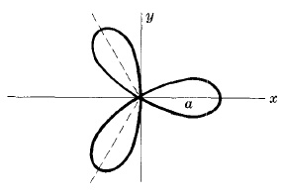

**ЧЕТЫРЕХЛЕПЕСТКОВАЯ РОЗА**  
Уравнение: r = acos2θ  
  
Уравнение r = asin2θ подобно кривой, полученной вращением против часовой стрелки по кривой 45oили π/4 радиан.  
  
В общем r = acosnθ или r = asinnθ имеет 2n лепестков если n - четное.  
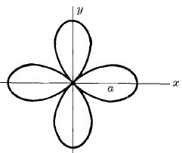

**ЭПИЦИКЛОИДА**  
Параметрические уравнения:  
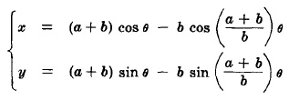  
  
Это кривая, описываемая точкой Р на окружности радиуса b, когда она катится по внешней стороне окружности радиусом а. Кардиоида является частным случаем эпициклоиды.  
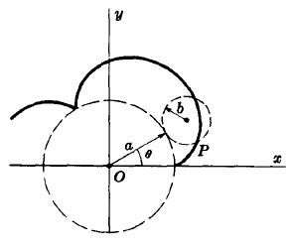

**ОБЩАЯ ГИПОЦИКЛОИДА**  
Параметрические уравнения:  
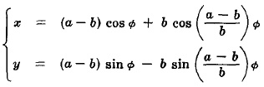  
  
Это кривая, описываемая точкой Р на окружности радиуса b, когда она катится по внешней стороне окружности радиусом а.  
  
Если b = a/4, кривая является гипоциклоидой с четырьмя остриями.  
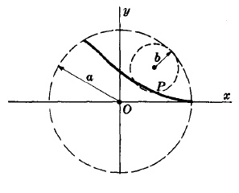

**ТРОХОИДА**  
Параметрические уравнения:  
http://www.math10.com/ru/vysshaya-matematika/analiticheskaya-geometriya/images/xy5.jpg  
  
Это кривая, описываемая точкой Р на дистанции b от центра окружности с радиусом а, когда она катится по оси x.  
Если b < a, кривая имеет форму, показанную на рис. 11-10 и называется *укороченной циклоидой.*  
Если b > a, кривая имеет форму, показанную на рис. 11-11 и называется *троходой.*  
Если b = a, кривая есть циклоидой.  
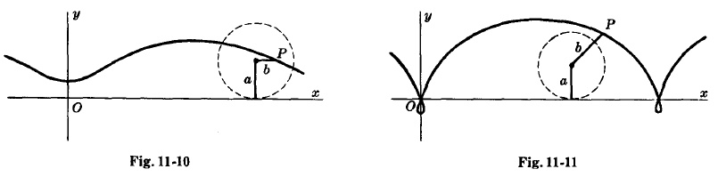

**ТРАКТРИСА**  
Параметрические уравнения:  
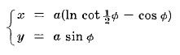  
  
Это кривая, описываемая конечной точкой Р натянутой струны длиной PQ, когда другой конец Q перемещается вдоль оси х.  
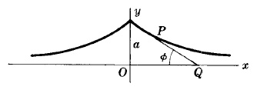

**ВЕРЗЬЕРА (ВЕРЗИЕРА) АНЬЕЗИ (ИНОГДА ЛОКОН АНЬЕЗИ)**  
Уравнение в прямоугольных координатах: y = 8a3/(x2 + 4a2)  
  
Параметрические уравнения:  
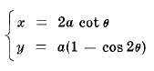  
  
В. На рисунке переменная линия OA пересекающая y = 2a и круг с радиусом a с центром (0,a) в A и B соотвественно. Любая точка P на "локоне" определяется построением линий, параллельных к осям x и y, и через B и A соответственно и определяющие точку пересечения P.  
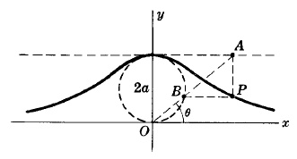

**ДЕКАРТОВ ЛИСТ**  
Уравнение в прямоугольных координатах:  
x3 + y3 = 3axy  
  
Параметрические уравнения:  
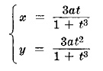  
  
Площадь петли 3a2/2  
  
Уравнение асимптоты: x + y + a = 0.  
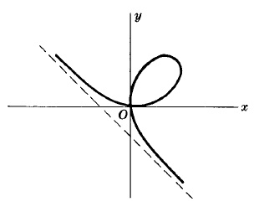

**ЭВОЛЬВЕНТА ОКРУЖНОСТИ**  
Параметрические уравнения:  
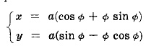  
  
Эта кривая, описанная конечной точкой P струны, когда она разматывается с круга с радиусом a.  
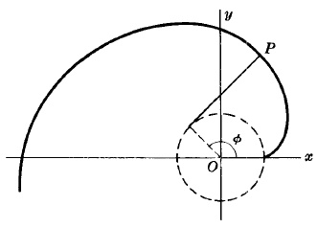

**ЭВОЛЬВЕНТА ЭЛЛИПСА**  
Уравнение в прямоугольных координатах:  
(ax)2/3 + (by)2/3 = (a2 - b2)2/3  
  
Параметрические уравнения:  
http://www.math10.com/ru/vysshaya-matematika/analiticheskaya-geometriya/images/xy10.jpg  
Эта кривая является огибающей нормалью к эллипсу x2/a2 + y2/b2 = 1.  
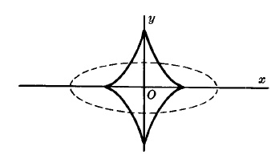

**ОВАЛЫ КАССИНИ**  
Полярное уравнение: r4 + a4 - 2a2r2cos2θ = b4.  
  
Это кривая, описываемая такой точкой P, что произведение ее расстояния от двух фиксированных точек [ расстояние 2a в сторону] есть постоянной b2.  
  
Кривая, как на фигурах внизу, когда b < a или b > a соответственно.  
  
Если b = a, кривая есть *лемниската*  
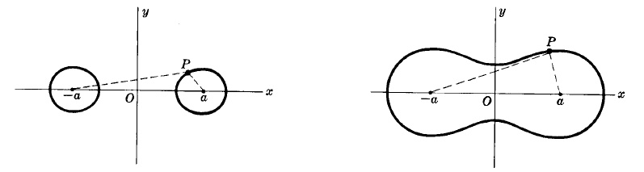

**УЛИТКА ПАСКАЛЯ**  
Полярное уравнение: r = b + acosθ  
  
Пусть OQ будет линией, соединяющей центр O с любой точкой Q на окружности диаметром a проходящей через O. Тогда кривая есть фокусом всех точек P, таких, что PQ = b.  
  
Кривая, показанная на рисунках внизу когда b > a или b < a соответственно. Если b = a, кривая есть кардоидой.  
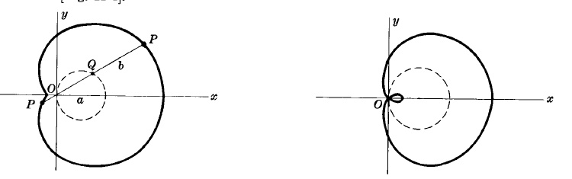

**ЦИССОИДА ДИОКЛА**  
Уравнение в прямоугольных координатах: y2 = x3/(2a - x)  
  
Параметрические уравнения:  
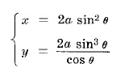  
  
Это кривая, описываемая такой точкой P, что расстояние OP = расстоянию RS. Используется в задаче*удвоения куба*, т.e. нахождения стороны куба, который имеет удвоенный объем заданного куба  
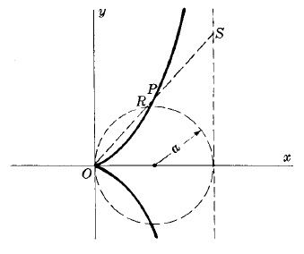

**СПИРАЛЬ АРХИМЕДА**  
Полярное уравнение: r = aθ  
